**THEVENIN Loelia** Spécialité : **SIN**

CHAMPAULT Jordan,

COLINET Cyril ;

**Bataille Navale à distance**

**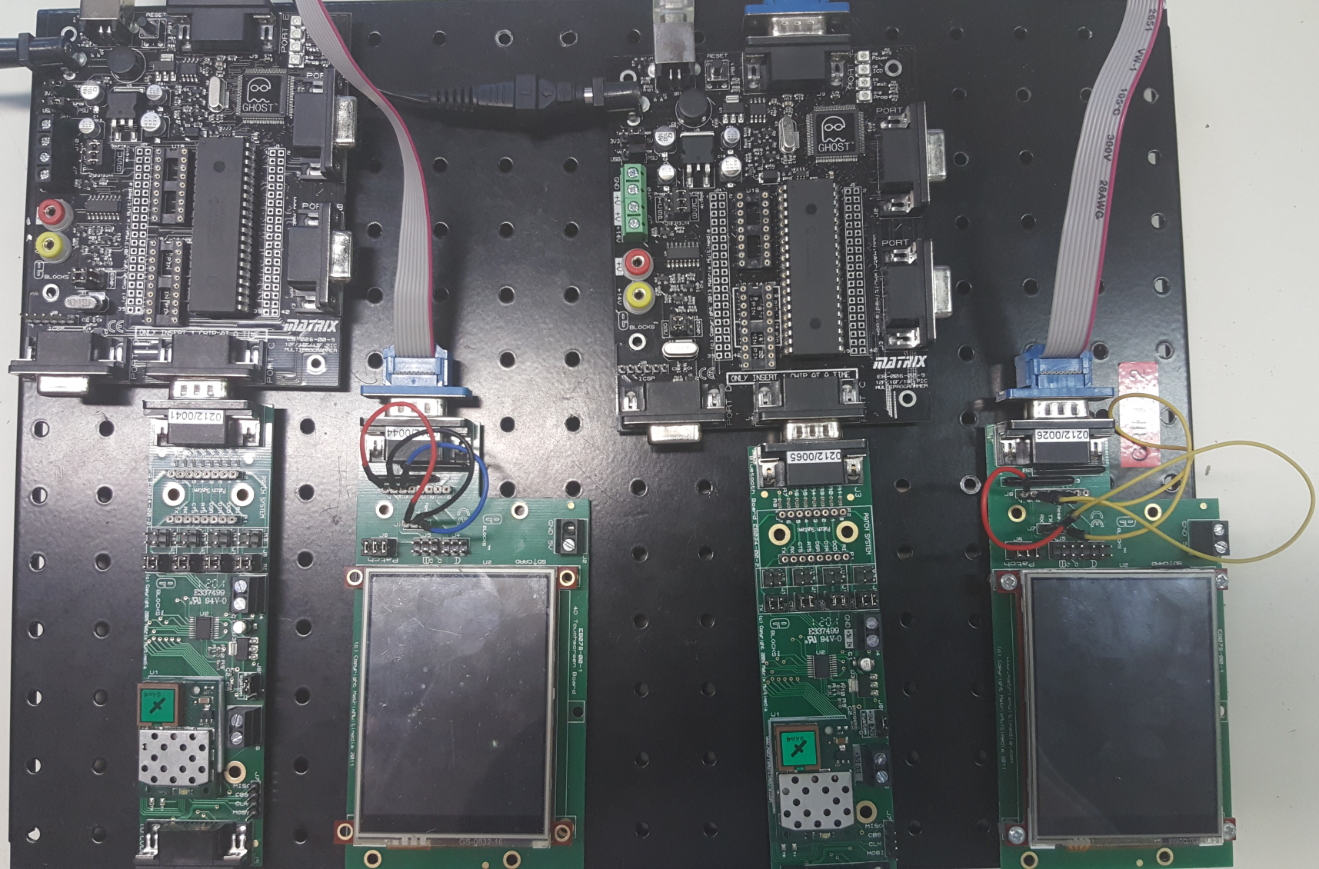**

Lycée Jules Ferry, Cannes

Session : juin 2017

1/10

U:\Documents\SIN\term\bataille_navale\bataille_navale-master\bataille_navale-master\Diagrams\se_start_navale_OK.png

U:\Documents\SIN\term\bataille_navale\bataille_navale-master\bataille_navale-master\Diagrams\seq_main_navale_OK.png

U:\Documents\SIN\term\bataille_navale\bataille_navale-master\bataille_navale-master\Diagrams\seq_Win_Navale_OK.png

2/10

3/10

4/10

5/10

6/10

7/10

8/10

9/10

10/10